Surgical treatment of benign and malignant tumors of the heart and mediastinum in children
M.A. Martakov, V.T. Selivanenko, V.P. Pronina
Moscow Regional Research Clinical Institute n.a. M.F. Vladimirsky, Moscow, Russian Federation

Summary | Authors operated on 24 children with tumors of the heart and mediastinum. The analysis of the results showed that a third of patients with tumors of the thymus had a rapid malignancy. This fact allows to conclude about the necessity of the surgery soon after the detection of tumors, despite the absence of clinical signs of the chest organs lesion.
Keywords: | tumors of the heart and mediastinum, surgical treatment, children.
Primary and secondary tumors of the heart and mediastinum in children are relatively rare. However, intracardiac tumors are the cause of sudden death [1-18]. Due to the development of a number of modern treatment methods, life-time possibilities of diagnosis of mediastinal mass lesions have grown significantly recently, and the number of tumors has begun to be diagnosed prior to their clinical manifestations [1, 2, 6, 11]. With the growing frequency of cysts and tumors, their malignization is often manifested by disorders of the heart and lungs [3-5, 10, 12]. In addition, the threat of atrioventricular valve obstruction with a tumor and cardiac arrest, as well as the development of life-threatening arrhythmias dictate the need for urgent surgical treatment for this category of patients [1, 18].
Despite the availability of accurate methods for diagnosis of mediastinal tumors, the number of late diagnoses is quite significant, and that is why we observe the delay in admissions to specialized institutions. In some cases, the part of patients experiences the long-term treatment for various forms of tuberculosis, rheumatism, lung disease, and in other cases the absence of other symptoms of the disease and well-being are the cause for patients not to seek any medical assistance.
The small number of reports of heart and mediastinum tumors in children, the difficulty of diagnosis, rarity of the disease and difficulty of surgical treatment were the cause of this work.
Characteristic of clinical observations.
We observed 24 children who had benign tumors of the heart and mediastinum. The main group had the tumor of the thymus gland – 12 patients, ganglioneuroma – 1, bronchogenic cysts – 4, coelomic cysts – 2, dermoid cyst – 1, myxoma of the heart – 4.
Results.
Time gaps from the time of detection of bulk formation of the heart or mediastinum were different: 21 patients were operated on within 6 months, 3 – within a year. Often, the surgery is delayed because of the parents denial, and the motive for this is the well-being of children. Tumors and cysts detected during the surgery had a size of 3-15 cm, usually of regular shape, rounded, often lobulated, there were also quite solid tumors of homogeneous tissue.
In a study of patients in this group we identified the following diseases: coarctation of the thoracic aorta – 1, esophageal diverticulum – 1, pericardial defect – 1. The condition of children was satisfactory, only three of them experienced weakness, fatigue, mild shortness of breath, recurrent retrosternal pain. One patient had symptomatic hypertension caused by aortic coarctation.
Malignant tumors adhered to surrounding tissues and organs, which always significantly affected the severity of the clinical picture with the predominant manifestation of dysfunction of the body, where the tumor penetrated.
All patients underwent the surgery, the tumors were completely removed.
Cysts share one common feature – the presence of liquid inside. The thickness of the shell had completely different sizes and reflected the properties of the body, from where the pressure came, caused by the neoplasm, which led to a functional organ failure associated with the tumor.
Pericardial coelomic cysts were oval or round, thin-walled, had opalescent liquid and were located in the right lung field. Coelomic mediastinal cysts are rare intrathoracic disease, their early diagnosis has become ​​possible thanks to the wide introduction of fluorographic routine survey of population [7, 9, 10].
The lack of complaints was quite characteristic for lesions of the thymus. Analysis of the course of tumors of the thymus gland in children showed a progressive deterioration that in some way affected the timing of the operations that were performed during the first 6 months from the time of detection of the tumor. In 4 patients, histological examination revealed poorly differentiated cells with characteristic malignant growth. After the surgery, patients were directed to follow-up care into the radiology department.
Tumors and cysts of the thymus gland occur at any age, accounting for 10% of all mediastinal tumors, sometimes reaching a giant size [4, 15]. Before manifestation of compression syndrome the clinical picture of benign tumors and cysts is not typical [4, 17-19].
Often, malignization of the tumor of the thymus gland in children is an indication for surgery shortly after the diagnosis of mediastinal tumors, despite quite satisfactory condition of children and the absence of complaints.
Single observations revealed ​​ganglioneuroma and dermoid cyst in a 13-year-old child which were successfully operated.
Four children were operated for myxoma of the left atrium. Myxomas are primary tumors of the heart. The most characteristic feature for mixomas is the so-called rule of Harken, or the rule of "75", according to which 75% of all tumors of the heart are myxomas, 75% of mixomas are located in the left atrium, and 75% of these tumors are located in the oval fossa. The rarity of cardiac tumors (0.002-0.005% of all autopsies) is explained by a cardiac muscle metabolism, limited lymphatic connections as well as the fact that damage to the myocardium initiates degenerative processes. The etiology of a mixoma is not completely clear. The electron microscopy reveals Coxsackie B4 virus antigens and the particles, resembling viruses in the cytoplasm of stellate cells [16]. The tendency to re-occurence, monitoring of family mixomas of the heart give an evidence of the endoplasmic nature of the disease [15, 16]. Family forms are caused by the genetic autosomal dominant transmission. The preferential localization of mixomas in the oval fossa is explained with the physiological tendency of this area to tissue proliferation in neonatal period and in adults. The removal of the tumor of the heart is the only highly effective treatment. The first successful removal of the left atrial myxoma was performed by C. Crafoord in 1954
In children, the shadow of an unusual shape in the left atrium, not related to mitral valve is typical. However, we should pay attention with frequently heard mitral stenosis, and the changing nature of the noise above the heart by changing the position of the body as well. In all cases of such echocardiograms and auscultation we should assume the presence of moving tumor in the left atrium, which dislocates when the body moves and alters the flow of blood passing through the mitral valve.
In the literature, we found several descriptions of a heart mixoma (HM) in children [3-6, 15, 16, 18]. Some studies indicate the possibility of the disease to be masked by the rheumatic mitral defect. The appearance of clinical echocardiography contributed to the early detection of intracardiac anomalies and, in particular, tumors of the heart. The differential diagnosis should be made in following courses of HM: 1) the absence of a history of rheumatic fever; 2) the sudden onset and rapid progression of symptoms, combined with unexpected remissions; 3) the mismatch between the severity of the patient condition and the poor sound picture; 4) the dependence of symptoms on changing the position of the body; 5) the embolism in the presence of the sinus rhythm. The two-dimensional echocardiography gives the most valuable information for the differential diagnosis of HM and rheumatism.
Great difficulties arise in the differential diagnosis of HM and infectious endocarditis, since both diseases cause fever, increased erythrocyte sedimentation rate, increased globulin in the blood serum, anemia, a symptom of "drumsticks", embolism, varying heart murmurs and weight loss. Infectious endocarditis is often marked by an enlarged spleen, positive pinch symptom, which is not observed in patients with HM. If a blood culture is negative, and antibiotic therapy is not effective, it is necessary to think about HM.
An example of the above is the following observation.
A 10-year-old male patient P. was admitted to the Department of Cardiac Surgery with complaints of pain in the heart, fatigue during exercises, low-grade fever. The heart murmur was detected in January 1995, the patient was under observation of a community cardiorheumatologist, who suggested the infectious endocarditis, and conducted anti-inflammatory treatment. Following initial treatment, the patient's condition continued to deteriorate, and he was sent to the Department of Cardiac Surgery for examination.
The patient's condition was serious upon arrival. We noted asthenic constitution, malnutrition, chest deformation as "heart hump". Cardiac sounds: sonorous, rhythmic, systolic and diastolic noise along the left sternal margin and apex of the heart. The heart rate 90 beats per minute. The blood pressure 105/70 mmHg. ECG: sinus rhythm, axis deviation to the right, incomplete block of the right bundle branch. During X-ray: signs of pulmonary venous congestion, the roots of the lungs expanded, "chopped off"; heart enlarged mainly due to right heart and the left atrium (mean radius of contrasted esophagus deviation). The aorta is not changed. The pulmonary artery is expanded. Echocardiography: volumetrical formation in the left atrium, prolapsing through the mitral valve into the left ventricle, of 4,5х2 cm. Angiocardiography was not performed as the method is not an absolute guarantee of establishing a correct diagnosis, and also because of the risk of fragmentation and development of tumor emboli. In addition, so-called pseudotumors can give a picture of filling defect and be a cause for a false positive diagnosis of a myxoma.
The surgery: the removal of the myxoma, left atrium, plastics of the interatrial septum with synthetic patch under cardiopulmonary bypass. The axial sternotomy. The patient was cooled down to 28° C with hypothermic assisted circulation, the aorta was clamped, cardioplegic solution was administered into its root and the heart was lined with the "crumbed ice". Longitudinal dissection of the right atrium. The interatrial septum is dissected in the area of the oval fossa. The left atrial myxoma of 5x3 cm was detected, prolapsing into the left ventricular cavity (Fig. 1). The myxoma was removed together with attaching interatrial septal (Fig. 2). Plastics of interatrial septum was performed using a synthetic patch, fixed with the continuous suture with endothelialization of the interatrial septal wall. Cardiac activity recovered on its own (sinus rhythm). The duration of cardiopulmonary bypass was 63 minutes. The postoperative period was uneventful. The patient was discharged on the 14th day after the operation. Histological examination of the excised tumor confirmed the clinical diagnosis of myxoma.
In the late period with a maximum term of up to 9 years of observation no tumor recurrence was found.
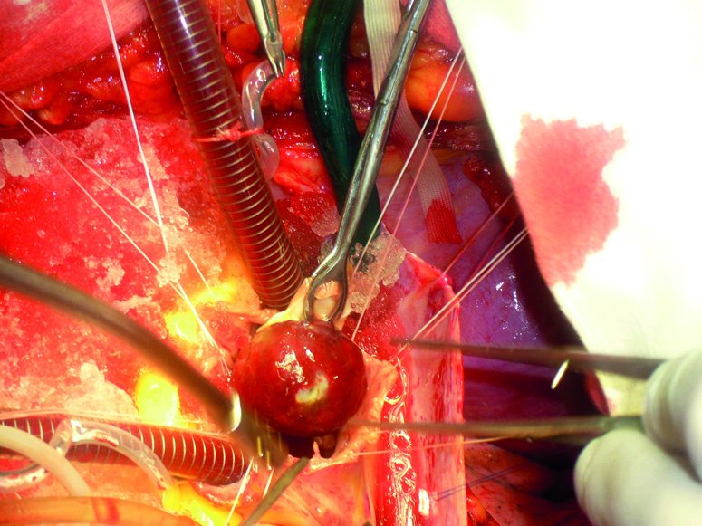
Fig. 1. The removal of the left atrial myxoma (the tumor is in the center)
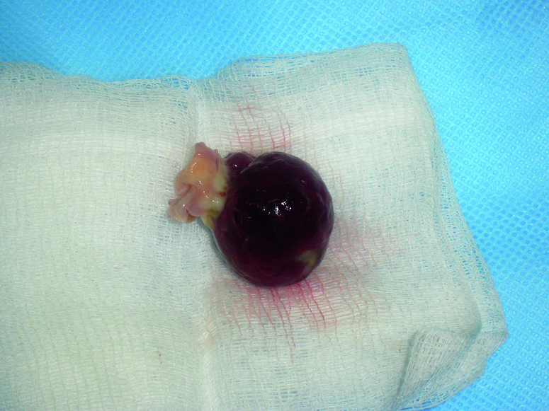
Fig. 2. The removed myxoma

Before the surgery, the correct diagnosis was set in 4 patients. Attracted attention: short duration of the disease with rapid formation of the mitral valve “defect”, a progressive increase in circulatory failure in the absence of rheumatic history as well as the lack of effect of the therapy, including cardiac glycosides, potassium chloride, vitamins, ATP, diuretics. Two patients have noted the deterioration of health in an upright position, which appears to be associated with the displacement of the tumor, which due to the change of the body position partially when it partially closed atrioventricular canal and violated normal blood flow. This caused the tumor diastolic noise, and a strengthening of the 1st tone can be explained by lack of blood filling of the left ventricle and more rapid clap of the mitral valve, which created the effect of enhancing the 1st tone after a short diastolic noise when listening. During the clinical studies the same sound of the mitral stenosis is not always heard, and at certain moments it is not possible to be registered at all. This is undoubtedly accosiated with the mobility of the tumor, its displacement, changing position with respect to the mitral valve. In all patients, significant improvement or complete recovery occurred after the surgery.
Myxomas of the left atrium, which we found in children, are rare, accounting for 0.29% of acquired heart disease [5]. Lots of myxomas are detected accidentally [12, 16], due to the lack of specific symptoms typical for the disease. The size, shape, location of the myxoma may have diverse and adverse effects on blood circulation and simulate valvular disease [15].
The life-time diagnosis is considerably difficult [4, 14, 15]. Echocardiography and multislice computed tomography with contrast have become widely adopted recently that increased the possibility of the life-time diagnosis and preoperative preparation of the patient to a radical intervention with cardiopulmonary bypass.
We removed cysts and tumors mostly with no special technical errors. The easiness of the removal is related to their benigh growth and timely operation. However, in some patients, we faced with tumor invasion into the pericardium, phrenic nerve and sympathetic trunk. In these cases, we resected these formations along with the tumor.
During the operation, in several cases there were wounds of superior vena cava, left subclavicular vein, the right bronchus and the phrenic nerve. All complications resolved successfully. In-hospital deaths were not observed.
Conclusion
The analysis of the treatment for mediastinal and the heart tumors in children suggests the urgency of surgical treatment after the diagnosis. Thus, the diagnosis of intracardiac tumors is an absolute indication for the urgent surgery. The delayed surgery may lead to malignancy of the tumor.
Primary tumors of the heart take course as the lesion of the valve apparatus, and therefore requiring a more thorough medical history collection, conducting a two-dimensional echocardiography and computed tomography. The age of patients and the severity of hemodynamic disorders are not contraindications to the removal of a heart tumor, and the confirmed diagnosis is an absolute indication for the surgery.
Due to the risk of severe complications such as "locking" of the atrioventricular canal with the tumour and heart failure, high risk of material embolism with subsequent development of acute stroke, it is recommended to minimize the preoperative period, and conduct the emergency surgery.
In the long period the dynamic monitoring by a cardiac surgeon and regular echocardiography are advisable.
References
1. Bokeriya L.A., Malashenkov A.I., Kavsadze V.E., Serov R.A. Kardioonkologiya [Cardio-oncology]. Moscow: NTsSSKhn. a. A.N. Bakulev RAMSPubl., 2003. 129–174. (In Russian).
2. Butenko A.T., Ruban Ya.M. O diagnostike i khirurgicheskom lechenii dobrokachestvennykh novoobrazovaniy perednego sredosteniya [About the diagnosis and surgical treatment the benign neoplasm of the anterior mediastinum]. Klinicheskaya khirurgiya. 1968; 8: 40–41. (In Russian).
3. Vagner E.A., Dmitrieva A.M., BrunsV.A., et al. Dobrokachestvennye opukholi i kisty sredosteniya [Benign tumors and cysts of the mediastinum]. Vestnik khirurgii. 1985; 3: 3–8. (In Russian).
4. Vishnevskiy A.A., Adamyan A.A. Khirurgiya sredosteniya [Surgery of the mediastinum]. Moscow: Meditsina Publ., 1977. 400 p. (In Russian).
5. Volkolakov Ya.V., Blazkeuz T., Latsis R.Ya., et al. Khirurgicheskoe lechenie pervichnykh opukholey serdtsa [Surgical treatment of primary tumors of the heart]. Grudnaya iserdechno-sosudistaya khirurgiya. 1990; 2: 28– 35. (In Russian).
6. Voropaev M.M., Kopeyko I.P., Golovteev V.V. Nevrogennye opukholi sredosteniya [Neurogenic mediastinal tumor]. Grudnaya khirurgiya. 1969; 3: 88–92. (In Russian).
7. Dimitrov S., Baev B., Toneev Yu., Avramov A. Detskaya khirurgiya [Pediatric surgery]. Sofiya: Meditsina i fizkul’tura Publ., 1960. 419 p. (In Russian).
8. Blagova O.V., Nedostup A.V., Dzemeshkevich S.L. et al. Pervichnaya limfoma serdtsa: trudnosti diagnostiki i lecheniya [Primary lymphoma of the heart: the difficulties of diagnosis and treatment]. Terapevticheskiy arkhiv. 2011; 4: 17–23. (In Russian).
9. Levina Z.I. Ob opukholyakh serdtsa [About tumors of the heart]. Grudnaya khirurgiya. 1978; 5: 36–39. (In Russian).
10. Meshalkin E.N., Kelin E.A., Devyat’yarov L.A. K diagnostike pervichnykh opukholey serdtsa [To the diagnosis of primary tumors of the heart]. Grudnaya khirurgiya. 1972; 3: 6–9. (In Russian).
11. Ovnatanyan K.T., Kravets V.M., Puzhaylo V.I., Kulik V.I. K khirurgii tselomicheskikh kist sredosteniya [To surgery coelomic cysts of the mediastinum]. Grudnaya khirurgiya. 1969; 3: 93–100. (In Russian).
12. Doronin V.A. ,Morozova N.V., Gradoboev M.I., et al. Pervichnaya diffuznaya V-krupnokletochnaya limfoma serdtsa. Klinicheskoe nablyudenie i obzor literatury [Primary diffuse large B-cell lymphoma of the heart. Clinical observation and review of the literature]. Klinicheskaya onkogematologiya. 2009; 4: 358–361. (In Russian).
13. Arciniegas E., Hakimi M., Farooki Z., et al. Primary cardiac tumors in children. J Thorac Cardiovasc Surg. 1980; 79 (4): 582–591.
14. Вasson C., MacRae C., Korf B., Merliss A. Genetic heterogeneity of familial atrial myxoma syndromes (Carney complex). Am J Cardiol. 1997; 79 (4): 994–995.
15. Beroukhim R., Prakash A., Buechel E., et al. Characterization of cardiac tumors in children by cardiovascular magnetic resonance imaging: a multicenter experience. J Am Coll Cardiol. 2011; 58 (10): 1044–1054.
16. Goldstein M., Casey M., Carney J., Basson C. Molecular genetic diagnosis of the familial myxoma syndrome (Carney complex). Am J Med Genet. 1999; 86 (1): 62–65.
17. Girrbach F., Mohr F., Misfeld M. Epicardiallipoma – a rare differential diagnosis in cardiovascular medicine. Eur J Cardiothorac Surg. 2012; 41 (3): 699–701.
18. Miyake C., Del Nido P., Alexander M., et al. Cardiac tumors and associated arrhythmias in pediatric patients, with observations on surgical therapy for ventricular tachycardia. J Am CollCardiol. 2011; 58 (18): 1903–1909.
19. Yamomoto T., Nejima J., Ino T., et al. A case of massive left atrial lipoma occupying pericardial space. Jpn Heart l. 2004; 45 (4): 715–721.

Article received on 14 May 2015

For correspondence:
Mikhail A. Martakov,
Dr. Sc. Med., Leading Researcher of the Department of Cardiac Surgery
Moscow Regional Research Clinical Institute n.a. M.F. Vladimirsky, Moscow, Russian Federation

e-mail: martakov@hotbox.ru

